VISOKA ŠKOLA STURKOVNIH STUDIJA ZA INFORMACIONE I KOMUNIKACIONE TEHNOLOGIJE

Internet tehnologije

INFOFILM

<https://bekamarkovic.github.io/infofilm/>

Student:

Aleksandra Marković, 8/18

Sadržaj

1. UVOD 3

1.1. Korišćeni programski jezici 3

1.2. Opis funkcionalnosti 3

1.2.1. Index.html 3

1.2.2. Watchlist.html 4

1.2.3. Film.html 4

1.3. Template 4

2. ORGANIZACIJA 8

2.1. Organizaciona šema 8

2.2. Mapa sajta 8

2.3. Stranice 9

3. KODOVI 16

3.1. HTML 16

3.1.1. Index.html 16

3.1.2. Film.html 20

3.1.3. Watchlist.html 21

3.2. CSS 23

3.2.1. Style.css 23

3.2.2. Responsive.css 37

3.3. JSON 46

3.3.1. Menu.json 46

3.3.2. Filmovi.json 47

3.3.3. Ikonice.json 74

3.4. JAVASCRIPT 75

3.4.1. Main.js 75

# UVOD

## Korišćeni programski jezici

Za izradu sajta korišćeni su HTML 4, CSS3, JavaScript, jQuery, AJAX i JSON. Program u kom je pisan kod je Visual Studio Code.

## Opis funkcionalnosti

Sajt ima sledeće:

Na svim stranicama meni i ikonice u futeru se učitavaju dinamički pomoću AJAX-a iz JSON fajlova.

U JSON-u film.json, glumci i pisci su sačuvani kao običan niz jer se sa njima ništa konkretno ne radi, služe samo za ispis.

### Index.html

* Na vrhu stranice nalazi se dinamički učitan slajder iz JSON fajla.
* Link Filter na koji kada se klikne animacijom se pojavi div u kom se nalaze padajuce liste i checkboxovi za filtriranje i sortiranje.
* Dinamički učitani flimovi iz JSON fajla sa dugmetom “Add to watchlist” na koje kada se klikne izabrani film se čuva u LocalStorage-u i ispisuje na strani Watchlist.
* Slika i naziv filma su link koji vodi do stranice na kojoj se nalazi više informacija vezanih za izabrani film.
* Forma za koju je urađena validacija kroz JavaScript.
* Deo sa slikom autora i kratkom biografijom.

### Watchlist.html

* Kada je stranica prazna ispisuje se obaveštenje i link za vraćanje na početnu stranu.
* Kada korisnik klikne na dugme “Add to watchlist”, koje se nalazi na strani index.html, na stranici se ispisuje izabrani film uz pomoć filtriranja i LocalStorage-a.
* Sve informacije ispisane za film su iz JSON fajla.
* U gornjem levom uglu tabele nalazi se broj filmova na stranici koji se menja dodavanjem i brisanjem filmova.
* U gornjem desnom uglu nalazi se padajuća lista za sortiranje dodatih filmova.
* Svaki film se može izbrisati iz watchliste klikom na dugme “Remove”.

### Film.html

* Klikom na sliku ili naziv filma na stranici index.html, otvara se stranica film.html, na kojoj postoje dodatne informacije vezane za film, koje su iz JSON fajla.
* Na stranici se radi filtriranje na osnovu id-ja prosleđenog u url adresi.
* Korisnik na ovoj stranici može oceniti film, ali samo jednom. Njegova ocena se čuva u LocalStorage-u.

## Template

Za sajt nije korišćen gotov template.

Index.html

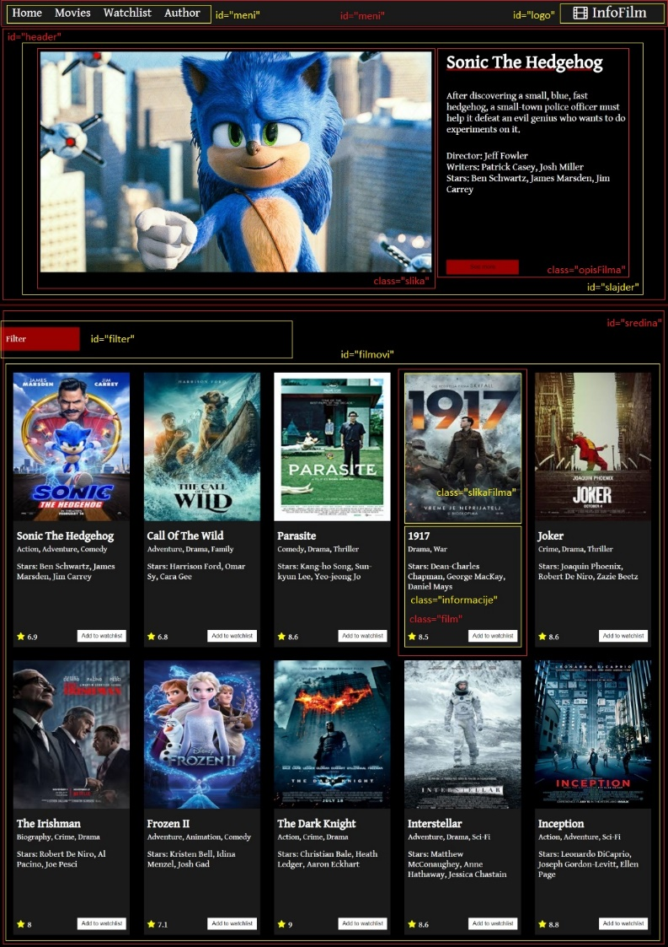

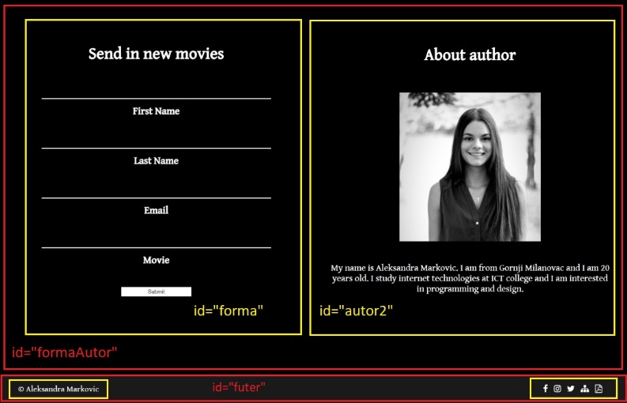

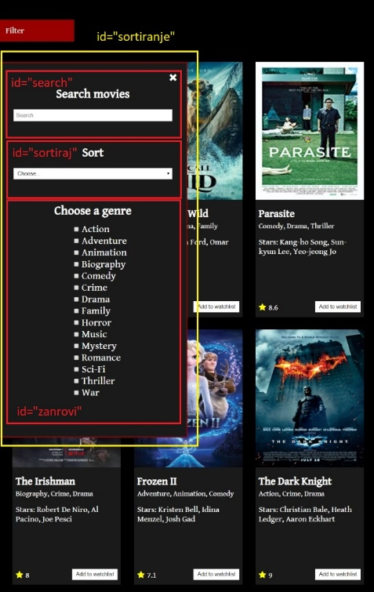

Watchlist.html

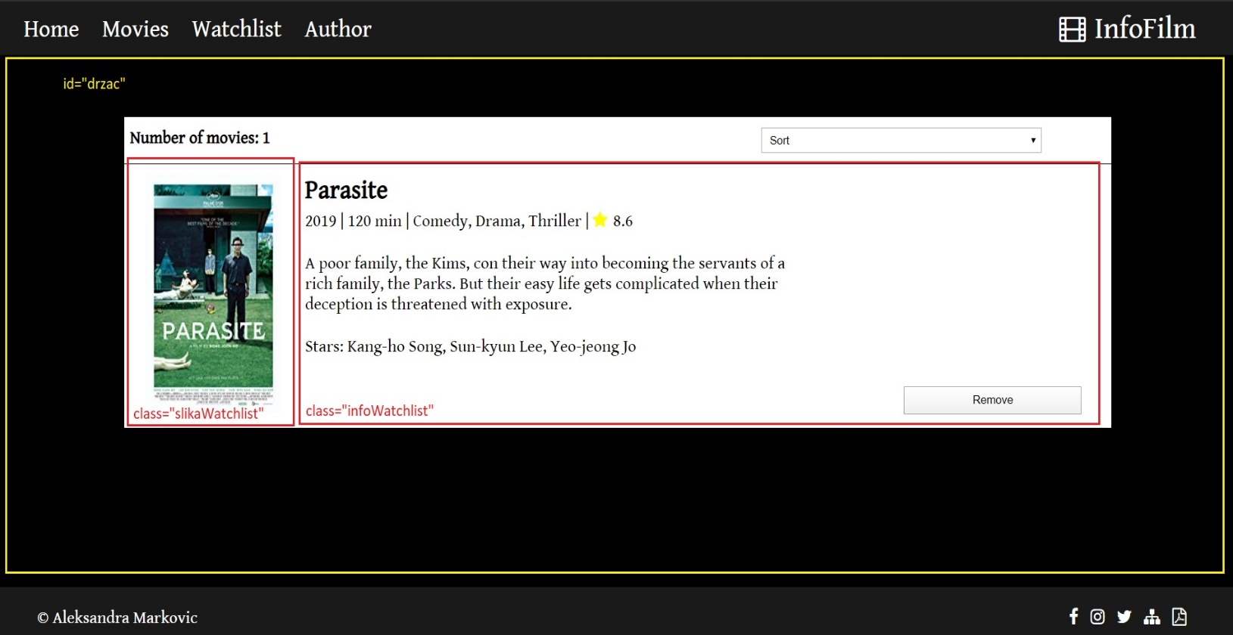

Film.html

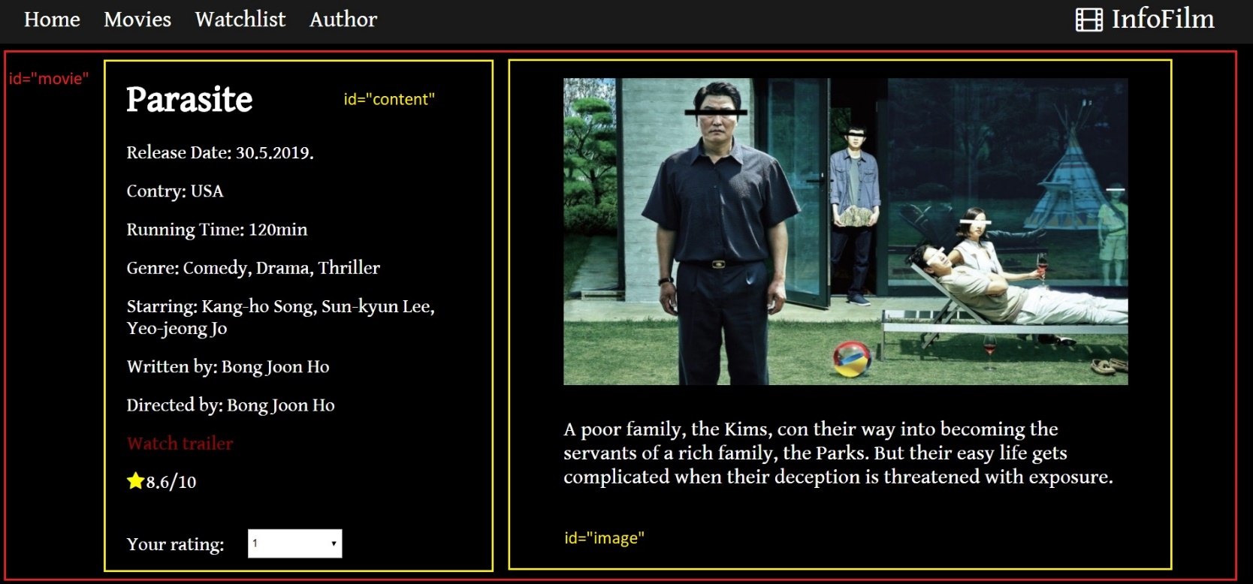

# ORGANIZACIJA

## Organizaciona šema

Sve stanice na sajtu su međusobno povezane. Postoji jedan izuzetak, ukoliko se na strani watchlist ne nalazi ništa, ne može se pristupiti strani film.html.

Watchlist.html

Film.html

Index.html

## Mapa sajta

<?xml version="1.0" encoding="UTF-8"?>

    <urlset xmlns="http://www.sitemaps.org/schemas/sitemap/0.9">

        <url>

            <loc>https://bekamarkovic.github.io/infofilm/</loc>

            <lastmod>2020-03-27</lastmod>

            <changefreq>daily</changefreq>

            <priority>1</priority>

        </url>

        <url>

            <loc>https://bekamarkovic.github.io/infofilm/watchlist.html</loc>

            <lastmod>2020-03-27</lastmod>

            <changefreq>monthly</changefreq>

            <priority>0.9</priority>

        </url>

        <url>

            <loc>https://bekamarkovic.github.io/infofilm/film.html?id=1</loc>

            <lastmod>2020-03-27</lastmod>

            <changefreq>yearly</changefreq>

            <priority>0.8</priority>

        </url>

    </urlset>

## Stranice



Na svim stranicama meni je učitan dinamički pomoću JavaScript-a, JSONA I AJAXA. U JSON fajlu menu.json sačuvan je tekst i putanja do koje linkovi vode. Napravljena je funkcija u JavaScriptu koja dinamički ispisuje li elemente u listu i koja se poziva u AJAX-u koji dohvata podatke iz napomenutog JSON fajla.



Ikonice u futeru takođe su učitane dinamički na svim stranama. U JSON fajlu ikonice.json sačuvane su klase za ikonice (npr. fa-instagram) i putanja. Funkcija koja ih ispisuje se poziva u AJAX-u kojim se podaci dohvataju iz JSON-a.

Index.html

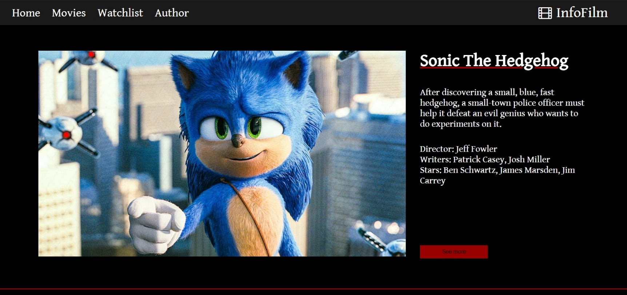

Na vrhu početne stranice nalazi se slajder u kojem se sadržaj menja na svakih 10 sekundi i koji je urađen pomoću jQuery-ja. Sve informacije dohvataju se AJAX-om iz JSON fajla filmovi.json i ispisuju pomoću funkcije u JavaScript-u. U JSON-u postoji svojstvo “slajder” kojoj je boolean i na osnovu njega se filmovi prikazuju u slajderu. Klikom na naziv filma ili na dugme “See more” odlazi se na posebnu stranicu na kojoj se nalaze dodatne informacije za izabrani film.

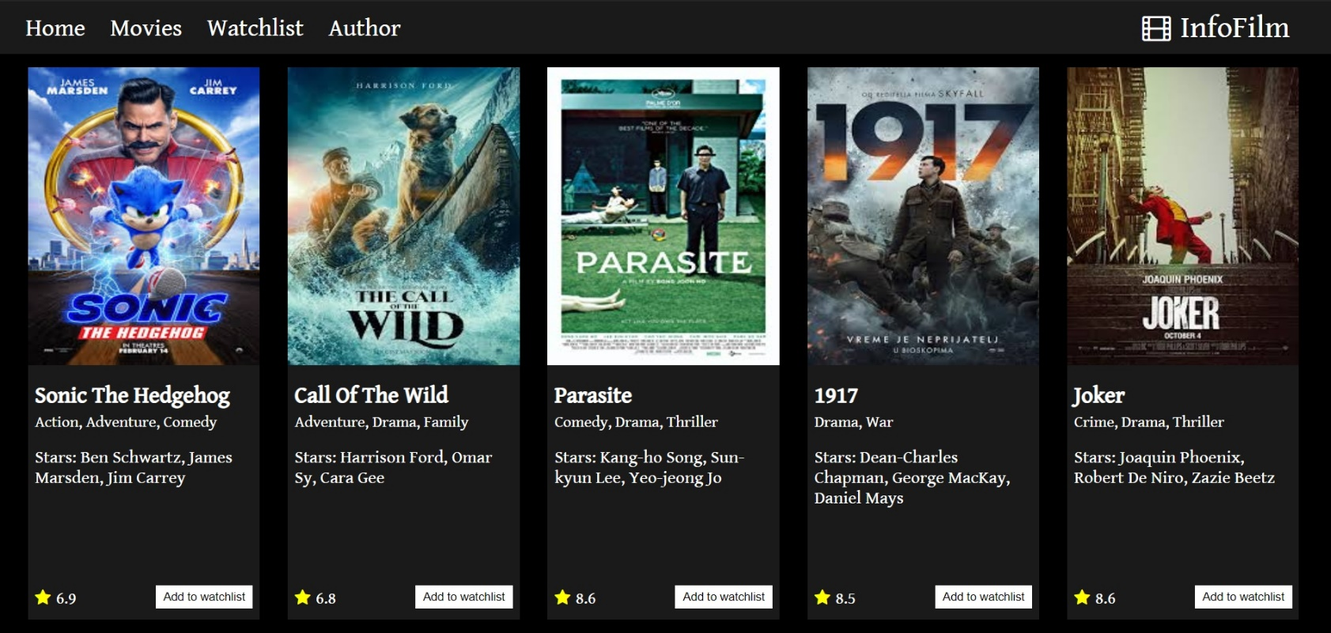

Ispod slajdera ispisani su filmovi. Oni se ispisuju dinamički kroz JavaScript, informacije se dohvataju AJAX-om iz JSON-a filmovi.json.

Za žanrove i glumce postoji funkcija koja vrši obradu i dodaje zarez, koja je takođe korišćena za ispis glumaca i pisaca u slajderu. Slika i naziv su link koji vode do posebne strane za film.

Klikom na dugme “Add to watchlist”, id filma se čuva u LocalStorage-u i na osnovu njega se ispisuje sadržaj na stranici watchlist.html. Kada se klikne na napomenuto dugme pojavi se popup prozor na kom piše poruka na osnovu toga da li je film već dodat u watchlistu ili ne.

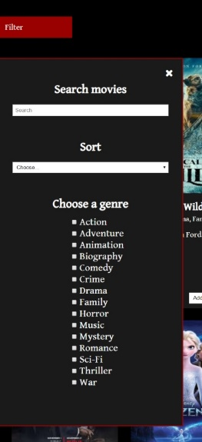

Sa leve strane nalazi se link Filter na koji kada se klikne, animacijom urađenom u jQuery-ju, pojavi div koji sadrži liste za sortiranje i filtriranje.

Prva je pretraga koja je urađena na događaj keyup i filmovi se mogu pretraživati po nazivu filma i po imenima glumaca.

Nakon toga postoji padajuća lista za sortiranje filmova. Mogu se sortirati po nazivu, od a do z, po datumu, najnovije, po oceni, najbolje ocenjeno i po populranosti, najpopularniji. Sve informacije se dohvataju is JSON-a.

Na kraju postoje checkboxovi za filtriranje po žanru. Žanrovi su dohvaćeni iz JSON-a, filtrirani tako da se uzmu samo različiti i ispisani funkcijom u JS-u. Može se čekirati više žanrova i takođe kada se neki checkbox odčekira ti filmovi se sklone. Sortiranje i filtriranje je povezano, što znači da ukoliko se prvo filtira, sortiraće se samo ti filmovi.

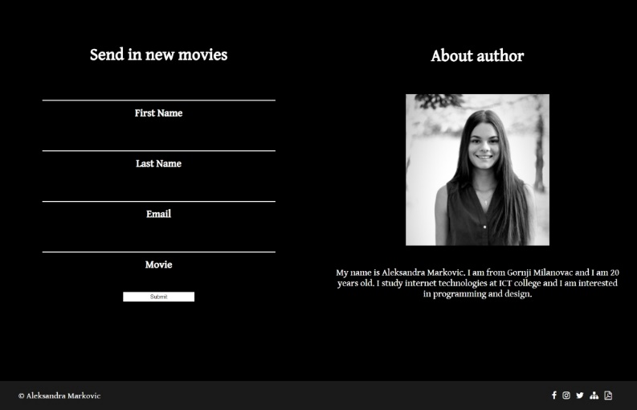

Na dnu početne strane nalazi se forma za kontakt i informacije o autoru.

Za autora postoji slika i kratka biografija.

Za formu je urađena validacija u JS-u. Klikom na dugme proverava se da li forma ispravno popunjena. Ako je prazna ili se ne slaže sa napisanim regularnim izrazima ivice inputa će pocrveneti. Kada se popuni kako treba iskoči popup prozor u kom piše da su podaci uspešno poslati i nakon toga forma se prazni.

Watchlist.html

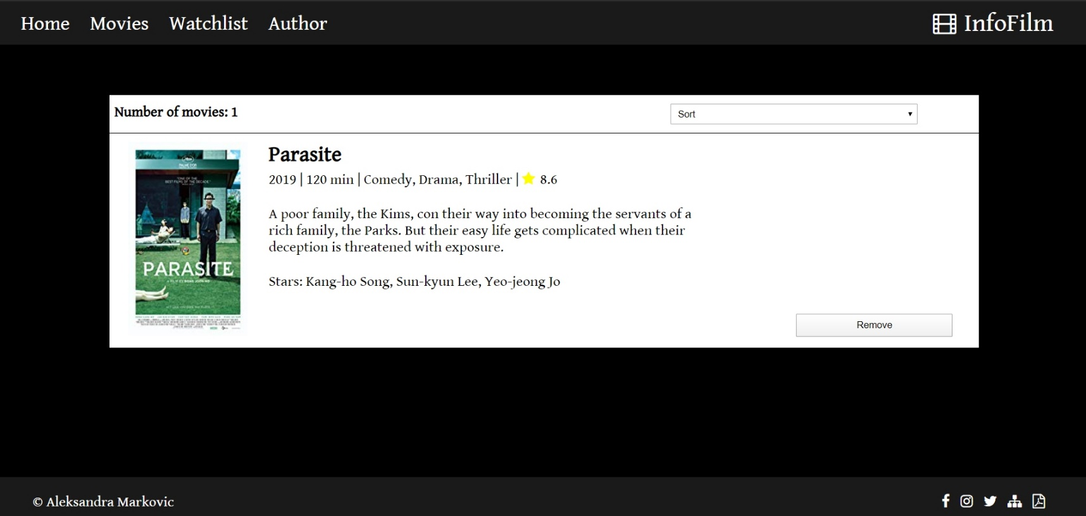

U watclisti se ispisuju filmovi koje je korisnik prethodno dodao klikom na dugme “Add to watchlist”. Takođe, kao i pre, sve informacije se dohvataju iz JSON-a.

U LocalStorage-u se čuva id na osnovu koga se filmovi filtriraju i ispisuju funkcijom u JS-u. U donjem desnom uglu, kod svakog filma, nalazi se dugme “Remove”. Klikom na njega film se briše iz LocalStorage-a i sklanja iz watchliste. Ukoliko je prazna, ispisuje se poruka.

U gornjem levom uglu nalazi se broj filmova koji se menja dodavanjem ili brisanjem filma.

U gornjem desnom uglu nalazi se lista za sortiranje. Mogu se sortirati isto kao na stranici index.html.

Film.html

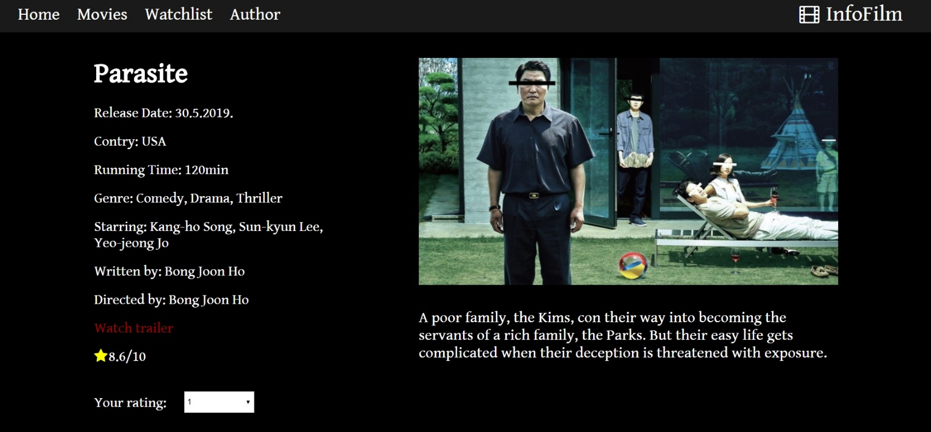

Postoji jedna strana film.html, na njoj se sadržaj filtrira na osnovu informacija poslatih kroz url adresu. Ovoj strani se može pristupiti klikom na sliku ili naziv filma na početnoj strani kao i u watchlisti.

Sve informacije dohvaćene su iz JSON-a. Za ispis žanrova, pisaca i glumaca korišćena je gore napomenuta funkcija. Takođe postoji funkcija za ispis datuma.

Na ovoj strani korisnik može oceniti film. Ocena koju izabere čuva se u LoclStorage-u i prikazuje mu se i nakon ponovnog učitavanja stranice. On može oceniti film samo jednom, nakon toga polje za ocenu postaje disabled.

# KODOVI

## HTML

### Index.html

<!DOCTYPE html>

<html>

    <head>

        <title>InfoFilm</title>

        <meta name="viewport" content="width=device-width, initial-scale=1.0" />

        <meta name="keywords" content="informative, movie, genre, best, popular">

        <meta name="description" content="Hi this is a an informative website   about movies."/>

        <meta name="author" content="Aleksandra Markovic"/>

        <link rel="stylesheet" href="https://cdnjs.cloudflare.com/ajax/libs/font - awesome/4.7.0/css/font-awesome.min.css" />

        <link rel="shortcut icon" href="images/film-solid.ico" />

        <link href="assets/css/style.css" type="text/css" rel="stylesheet" />

        <link href="assets/css/responsive.css" type="text/css" rel="stylesheet"/>

    </head>

    <body>

        <div id="meni">

            <ul id="meni1">

            </ul>

            <div id="meni2">

                <i class="fa fa-bars"></i>

                <div id="lista">

                    <div id="logo2">

                        <p><a href="#"><i class="fa fa-film"></i>InfoFilm</a></p>

                    </div>

                    <ul id="meniLista">

                    </ul>

                </div>

            </div>

            <div id="logo">

                <p><a href="#"><i class="fa fa-film"></i>InfoFilm</a></p>

            </div>

        </div>

        <div id="header">

            <div id="slajder">

            </div>

        </div>

        <div id="sredina">

            <div id="filter"><a href="#">Filter</a></div>

            <div id="glavniDeo">

                <div id="sortiranje">

                    <a href="#"><i class="fa fa-times"></i></a>

                    <div id="search">

                        <h2>Search movies</h2>

                        <input type="search" id="searchMovies" name="search"   placeholder="Search" />

                    </div>

                    <div id="sortiraj">

                        <h2>Sort</h2>

                        <select id="listaZaSortiranje">

                            <option value="0">Choose...</option>

                            <option value="adoz">Alphabetical</option>

                            <option value="najnovije">Newest</option>

                            <option value="najbolji">Best rated</option>

                            <option value="najpopularnije">Most popular</option>

                        </select>

                    </div>

                    <div id="zanrovi">

                        <h2>Choose a genre</h2>

                        <ul id="listaZanrova">

                        </ul>

                    </div>

                </div>

                <div id="filmovi">

                    <div class="cleaner"></div>

                </div>

            </div>

            <div id="formaAutor">

                <div id="forma">

                    <h2>Send in new movies</h2>

                <form action="" method="">

                    <table>

                        <tr>

                          <th>

                            <input type="text" id="firstName" name="firstName"/>

                           </th>

                        </tr>

                        <tr>

                            <th>First Name</th>

                        </tr>

                        <tr>

                           <th>

                             <input type="text" id="lastName" name="lastName"/>

                           </th>

                        </tr>

                        <tr>

                            <th>Last Name</th>

                        </tr>

                        <tr>

                            <th>

                                <input type="email" id="email" name="email" />

                            </th>

                        </tr>

                        <tr>

                            <th>Email</th>

                        </tr>

                        <tr>

                          <th>

                           <input type="email" id="filmForma" name="filmForma"/>

                          </th>

                        </tr>

                        <tr>

                            <th>Movie</th>

                        </tr>

                        <tr>

                            <th>

                                <input type="button" id="submit" name="submit"  value="Submit" />

                            </th>

                        </tr>

                    </table>

                </form>

                </div>

                <div id="autor2">

                    <h2>About author</h2>

                    <img src="images/autor.jpg" alt="Author" />

                    <p>My name is Aleksandra Markovic. I am from Gornji Milanovac  and I am 20 years old. I study internet technologies at ICT  college and I am interested in programming and design.</p>

                </div>

            </div>

            <div id="popup">

                <p id="textModal"></p>

                <input type="button" id="ok" value="OK" />

            </div>

            <div id="futer">

                <p>&copy; Aleksandra Markovic</p>

                <ul id="futerIkonice">

                </ul>

            </div>

    </div>

        <script src="assets/js/jquery-3.4.1.min.js"></script>

        <script src="assets/js/main.js" type="text/javascript"></script>

    </body>

</html>

### Film.html

<!DOCTYPE html>

<html>

    <head>

        <title>InfoFilm | Film</title>

        <meta name="viewport" content="width=device-width, initial-scale=1.0" />

        <meta name="keywords" content="page, movie, one, rate, trailer"/>

        <meta name="description" content="This is a page that shows one movie."/>

        <meta name="author" content="Aleksandra Markovic"/>

        <link rel="stylesheet" href="https://cdnjs.cloudflare.com/ajax/libs/font - awesome/4.7.0/css/font-awesome.min.css" />

        <link rel="shortcut icon" href="images/film-solid.ico" />

        <link href="assets/css/style.css" type="text/css" rel="stylesheet" />

        <link href="assets/css/responsive.css" type="text/css" rel="stylesheet"/>

    </head>

    <body>

        <div id="meni">

            <ul id="meni1">

            </ul>

            <div id="meni2">

                <i class="fa fa-bars"></i>

                <div id="lista">

                    <div id="logo2">

                        <p><a href="#"><i class="fa fa-film"></i>InfoFilm</a></p>

                    </div>

                    <ul id="meniLista">

                    </ul>

                </div>

            </div>

            <div id="logo">

                <p><a href="#"><i class="fa fa-film"></i>InfoFilm</a></p>

            </div>

        </div>

        <div id="movie">

        </div>

        <div id="popup">

            <p id="textModal"></p>

            <input type="button" id="ok" value="OK" />

        </div>

        <div id="futer">

            <p>&copy; Aleksandra Markovic</p>

            <ul id="futerIkonice">

            </ul>

        </div>

        <script src="assets/js/jquery-3.4.1.min.js"></script>

        <script src="assets/js/main.js" type="text/javascript"></script>

    </body>

</html>

### Watchlist.html

<!DOCTYPE html>

<html>

    <head>

        <title>InfoFilm | Watchlist</title>

        <meta name="viewport" content="width=device-width, initial-scale=1.0" />

        <meta name="keywords" content="watchlist, movies, film, add, remove"/>

        <meta name="description" content="Watchlist of movies of your choice."/>

        <meta name="author" content="Aleksandra Marković"/>

        <link rel="stylesheet" href="https://cdnjs.cloudflare.com/ajax/libs/font - awesome/4.7.0/css/font-awesome.min.css" />

        <link rel="shortcut icon" href="images/film-solid.ico" />

        <link href="assets/css/style.css" type="text/css" rel="stylesheet" />

        <link href="assets/css/responsive.css" type="text/css" rel="stylesheet"/>

    </head>

    <body>

        <div id="meni">

            <ul id="meni1">

            </ul>

            <div id="meni2">

                <i class="fa fa-bars"></i>

                <div id="lista">

                    <div id="logo2">

                        <p><a href="#"><i class="fa fa-film"></i>InfoFilm</a></p>

                    </div>

                    <ul id="meniLista">

                    </ul>

                </div>

            </div>

            <div id="logo">

                <p><a href="#"><i class="fa fa-film"></i>InfoFilm</a></p>

            </div>

        </div>

        <div id="drzac">

            <div id="tabela">

                <table>

                    <thead>

                        <th id="brojFilmova"></th>

                        <th>

                            <select id="sortirajWatchlist">

                                <option value="0">Sort</option>

                                <option value="adoz">Alphabetical</option>

                                <option value="najnovije">Newest</option>

                                <option value="najbolji">Best rated</option>

                             <option value="najpopularnije">Most popular</option>

                            </select>

                        </th>

                    </thead>

                    <tbody id="bodi">

                    </tbody>

                </table>

            </div>

            <div id="prazno">

                <h1>Your watchlist is empty!</h1>

                <a href="index.html"><i class="fa fa-arrow-left"

aria-hidden="true"></i>Back to home page</a>

            </div>

        </div>

        <div id="futer">

            <p>&copy; Aleksandra Markovic</p>

            <ul id="futerIkonice">

            </ul>

        </div>

        <script src="assets/js/jquery-3.4.1.min.js"></script>

        <script src="assets/js/main.js" type="text/javascript"></script>

    </body>

</html>

## CSS

### Style.css

@import url('https://fonts.googleapis.com/css?family=Gentium+Book+Basic&display=swap');

* {

    margin: 0px;

    padding: 0px;

}

html {

    scroll-behavior: smooth;

}

body {

    background-color: #000000;

    font-family: 'Gentium Book Basic';

}

h1, h2, p, span, a {

    color: #ffffff;

}

a{

    text-decoration: none;

}

#header {

    width: 100%;

    min-height: 650px;

    border-bottom: 2px solid #990000;

    display: flex;

    align-items: center;

    justify-content: center;

    margin-top: 50px;

}

#sredina {

    width: 100%;

    margin-top: 50px;

    position: relative;

}

.film {

    width: 17.4%;

    min-height: 630px;

    background-color: #1a1a1a;

    display: flex;

    flex-direction: column;

    float: left;

    margin-left: 2.1%;

    margin-bottom: 30px;

    position: relative;

}

.informacije {

    margin-top: 15px;

    margin-left: 3%;

    width: 90%;

    min-height: auto;

}

.informacije h3{

    font-size: 26px;

}

.informacije a h3:hover, .infoWatchlist a h1:hover{

    color: #990000;

}

.informacije p {

    font-size: 20px;

    margin-top: 5px;

}

.informacije p:nth-child(2){

    font-size: 18px;

}

.informacije p:nth-child(3){

    margin-bottom: 20px;

    margin-top: 18px;

}

.watchlist {

    margin-left: 37%;

    position: absolute;

    bottom: 2%;

    right: 3%;

    background-color: #ffff;

    border: none;

    width: 42%;

    padding: 2%;

}

.watchlist:hover, #submit:hover {

    background-color: #990000!important;

}

.cleaner {

    clear: both;

}

#meni{

    width: 100%;

    height: 60px;

    background-color: #1a1a1a;

    display: flex;

    justify-content: space-between;

    position: fixed;

    top: 0;

    left: 0;

    border-bottom: 1px solid #000000;

    z-index: 2;

}

#meni2 {

    display: none;

}

#logo {

    width: 40%;

    text-align: right; }

#logo p {

    font-size: 35px;

    margin-top: 10px;

    margin-right: 8%;

}

#logo i, #logo2 i {

    margin-right: 2%;

    font-size: 30px;

}

#meni ul {

    width: 30%;

    margin: 1%;

    display: flex;

    justify-content: space-around;

}

#meni ul li {

    display: inline;

}

#meni ul li a {

    color: #ffff;

    font-size: 1.8vw;

}

#meni ul li a:hover, #zanrovi ul li a:hover {

    text-decoration: underline;

}

#slajder {

    width: 90%;

}

.slika {

    width: 65%;

}

.opisFilma {

    width: 30%;

    position: relative;

}

.opisFilma h1{

    font-size: 42px;

    margin-bottom: 40px;

    text-decoration: underline;

    text-decoration-color: #990000;

}

.opisFilma p {

    font-size: 22px;

    margin-bottom: 35px;

}

img {

    width: 100%;

}

.seeMore{

    position: absolute;

    bottom: 0;

    padding: 2%;

    background-color: #990000;

    border: none;

    width: 40%;

}

.seeMore:hover{

    background-color: #1a1a1a;

    color: #ffffff;

}

.slajderFilm{

    width: 100%;

    display: flex;

    justify-content: space-around;

}

#glavniDeo {

    width: 100%;

}

#sortiranje {

    width: 30%;

    height: fit-content;

    background-color: #1a1a1a;

    border: 2px solid #990000;

    border-left: none;

    margin-left: -100%;

    position: absolute;

    z-index: 1;

}

.fa-times {

    float: right;

    margin-top: 5%;

    margin-right: 5%;

    color: #ffff;

    font-size: 25px;

}

#filmovi {

    width: 100%;

    margin-top: 50px;

}

#filter {

    width: 10%;

    margin-bottom: 50px;

    padding: 1%;

    background-color: #990000;

}

#filter a {

    font-size: 20px;

}

span {

    position: absolute;

    bottom: 2%;

    left: 3%;

    font-size: 19px;

}

#sortiranje h2 {

    font-size: 30px;

    text-align: center;

    margin-top: 40px; }

#searchMovies, #listaZaSortiranje {

    width: 85%;

    padding: 1%;

    margin-top: 20px;

}

#zanrovi, #sortiraj, #search{

    width: 100%;

    text-align: center;

    margin: 0px auto;

    margin-top: 60px;

}

#zanrovi {

    margin-bottom: 80px;

}

#zanrovi {

    text-align: unset;

}

#listaZanrova{

    list-style-type: none;

    padding: 3%;

    margin-left: 37%;

}

#zanrovi ul li{

    color: #ffff;

    font-size: 25px;

}

.slikaFilma {

    width: 100%;

    min-height: 150px;

}

.slikaFilma img:hover, .slikaWatchlist img:hover {

    opacity: 0.7;

}

.slikaFilma img {

    height: 340px; }

.slikaWatchlist img {

    height: 270px;

}

#movie {

    width: 90%;

    min-height: 75vh;

    display: flex;

    flex-direction: row;

    justify-content: space-evenly;

    margin: 140px auto;

}

#image {

    width: 50%;

    margin-left: 3%;

}

#image img {

    height: 370px;

}

#image p {

    font-size: 25px;

    margin-top: 35px;

}

#content {

    width: 30%;

    font-size: 23px;

    position: relative;

}

#content h1 {

    font-size: 45px;

    margin-bottom: 25px;

}

#content p {

    margin-top: 20px;

}

#content a {

    color: #990000;

}

#content p:first-child{

    margin-top: 17%;

}

.fa-star {

    color: yellow;

    margin-right: 2px;

}

#tabela {

    width: 80%;

    margin: 120px auto;

}

table {

    width: 100%;

    background-color: #ffff;

    color: #000;

    border-collapse: collapse;

}

table, tr, td {

    border: 1px solid black;

    padding: 1%;

}

th {

    padding: 1%;

    font-size: 20px;

}

#sortirajWatchlist {

    width: 70%;

    padding: 1%;

}

td {

    position: relative;

}

th:first-child {

    float: left;

    margin-top: 5px;

}

.filmWatchlist {

    width: 70%;

    display: flex;

    justify-content: space-around;

}

.infoWatchlist {

    width: 73%;

}

.infoWatchlist h1, .infoWatchlist p {

    color: #000000;

    margin-bottom: 5px;

}

.infoWatchlist p:nth-child(3){

    margin-top: 25px;

    margin-bottom: 25px;

}

.infoWatchlist h1 {

    font-size: 30px;

}

.infoWatchlist p {

    font-size: 20px;

}

.slikaWatchlist {

    width: 20%;

}

.slikaWatchlist img {

    width: 100%;

}

.remove {

    position: absolute;

    right: 3%;

    bottom: 5%;

    width: 18%;

    padding: 0.5%;

}

#prazno {

    width: 100%;

    min-height: 500px;

    display: flex;

    flex-direction: column;

    justify-content: center;

    align-items: center;

}

#prazno h1 {

    font-size: 60px;

}

#prazno a {

    color: #ffffff;

    font-size: 30px;

    margin-top: 60px;

    text-decoration: underline;

}

#prazno i {

    margin-right: 10px;

}

#futer {

    width: 100%;

    display: flex;

    justify-content: space-between;

    align-items: center;

    color: #ffffff;

    font-size: 20px;

    background-color: #1a1a1a;

    height: 70px;

    margin-top: 50px;

}

#futer ul {

    list-style-type: none;

    margin-right: 3%;

}

#futer ul li {

    margin-right: 15px;

    display: inline;

}

#futer p {

    margin-left: 3%;

}

#forma {

    width: 90%;

    margin: 100px auto;

}

#forma h2, #autor2 h2 {

    font-size: 40px;

    text-align: center;

    margin-bottom: 20px;

}

#forma table {

    width: 100%;

    text-align: center;

}

#drzac {

    width: 100%;

    min-height: 85vh;

    display: flex;

    align-items: center;

}

#popup {

    display: none;

    position: fixed;

    z-index: 1;

    left: 30%;

    top: 40%;

    width: 40%;

    height: 150px;

    background-color: #ffff;

    text-align: center;

}

#textModal {

    color: black;

    font-size: 30px;

    margin-top: 5%;

}

#ok {

    position: absolute;

    bottom: 5%;

    right: 5%;

    width: 10%;

    padding: 1%;

}

#autor2{

    width: 45%;

    text-align: center;

    margin: 0px auto;

}

#autor2 h2{

    margin-top: 15%;

}

#autor2 img {

    width: 50%;

    margin-top: 7%;

}

#autor2 p {

    margin-top: 7%;

    font-size: 22px;

}

#formaAutor {

    width: 100%;

    display: flex;

    justify-content: space-evenly;

}

#forma {

    width: 45%; }

#forma table {

    margin: 20px auto;

    background-color: #000000;

    color: #ffff;

}

#forma table tr {

    border: none;

    text-align: center;

}

#forma table tr th, #forma table tr td {

    width: 100%;

    padding: 0px;

    margin-bottom: 10px;

    font-size: 25px;

}

#forma input{

    width: 80%;

    text-align: center;

    padding: 0.7%;

    background-color:#0000;

    color: #ffff;

    border: none;

    border-bottom: 2px solid #ffff;

}

#submit {

    width: 25%!important;

    border: 1px solid #000!important;

    padding: 0.5%!important;

    margin-bottom: 10px;

    background-color: #ffff!important;

    color: #000!important;

}

.crveno {

    border-bottom: 2px solid red!important;

}

#userRating {

    width: 70%;

    display: flex;

    flex-direction: row;

}

#ocenaKorisnika {

    margin-left: 10%;

    height: 35px;

    width: 40%;

    margin-top: 15%;

}

### Responsive.css

* {

    margin: 0px;

    padding: 0px;

}

@media screen and (max-width:1024px){

    #image {

        width: 70%;

    }

    #userRating {

        margin: 0px auto;

        justify-content: center;

    }

    #movie {

        flex-direction: column-reverse;

    }

    #content, #image {

        width: 93%;

        margin: 0px auto;

    }

    #image img{

        height: 420px;

    }

    #content {

        margin-top: 100px;

        text-align: center;

    }

    .slika {

        margin-top: 5%;

    }

}

@media screen and (max-width:992px){

    .film {

        min-height: 650px;

    }

    .slikaFilma {

        min-height: 100px;

    }

    .filmWatchlist {

        width: 100%;

    }

    .slikaWatchlist {

        width: 40%;

    }

    .infoWatchlist {

        width: 55%;

    }

    .infoWatchlist h1, .infoWatchlist p {

        margin-bottom: 20px;

    }

    .remove {

        width: 20%;

    }

    .slajderFilm {

        flex-direction: column;

        height: inherit;

    }

    #content {

        text-align: left;

        margin-top: 40px;

    }

    #image p {

        display: none;

    }

    .slika {

        width: 100%;

        margin-top: 50px;

    }

    .opisFilma {

        width: 100%;

        margin-top: 50px;

    }

    .opisFilma p:nth-child(3) {

        margin-bottom: 120px;

    }

    .seeMore {

        right: 0;

        bottom: 5%;

        width: 23%;

    }

    #userRating {

        margin: 0px;

        justify-content: flex-start;

    }

}

@media screen and (max-width:768px){

    #sredina {

        margin-top: 10px;

    }

    #glavniDeo {

        flex-direction: column;

    }

    #filmovi {

        width: 100%;

    }

    .film {

        width: 45%;

        height: 700px;

        margin-left: 3.3%;

    }

    #sortiranje {

        width: 100%;

        margin-bottom: 90px;

        border-right: none;

        border-bottom: 2px solid #990000;

        border-top: 2px solid #990000;

        padding-top: 2%;

        padding-bottom: 2%;

    }

    #filter {

        width: 20%;

        margin-top: 40px;

        margin-bottom: 0px;

    }

    #zanrovi ul {

        margin-left: 40%;

    }

    #autor {

        display: none;

    }

    .slikaWatchlist {

        display: none;

    }

    .infoWatchlist {

        width: 90%;

        margin-top: 10px;

    }

    .infoWatchlist p:nth-child(4) {

        margin-bottom: 100px;

    }

    .remove {

        width: 20%;

    }

    #drzac {

        min-height: 84vh;

    }

    #popup {

        width: 90%;

        min-height: 200px;

        left: 5%;

    }

    .slikaFilma img {

        height: 420px;

    }

    #formaAutor {

        justify-content: center;

        flex-direction: column;

    }

    #autor2 {

        display: block;

        width: 90%;

        margin: 0px auto;

    }

    #autor2 h2, #forma h2 {

        font-size: 45px;

        text-align: center;

    }

    #autor2 p {

        font-size: 30px;

        margin-bottom: 30px;

    }

    #autor2 img, #autor2 p {

        margin-top: 20px;

        text-align: center;

    }

    #meni ul{

        display: none;

    }

    #logo {

        display: none;

    }

    #meni2 {

        display: block;

        width: 100%;

    }

    .fa-bars {

        color: #fff;

        font-size: 25px;

        margin-left: 5%;

        margin-top: 3%;

    }

    #lista {

        width: 100%;

        height: 100px;

        background-color: #1a1a1a;

        height: 100vh;

        z-index: 1;

        padding-top: 10%;

    }

    #meni2  ul {

        width: 50%;

        display: flex;

        flex-direction: column;

        margin: 20px auto;

        text-align: center;

    }

    #lista ul li {

        margin-top: 10px; }

    #lista ul li a {

        color: #fff;

        font-size: 50px;

    }

    #logo2 {

        width: 80%;

        margin: 0px auto;

        text-align: center;

    }

    #logo2 p {

        font-size: 60px;

    }

    #logo2 i {

        margin-right: 5%;

    }

    #userRating p, #ocenaKorisnika {

        margin-top: 20px!important;

    }

    #ocenaKorisnika {

        margin-left: 5%;

    }

    .fa-times {

        margin-top: 2%;

    }

    #forma {

        width: 90%;

        margin-bottom: 20px;

    }

}

@media screen and (max-width:480px){

    .film {

        width: 90%;

        margin-left: 0%;

        margin: 5%;

    }

    #zanrovi ul {

        margin-left: 30%;

    }

    .slikaFilma img {

        height: 480px;

    }

    .filmWatchlist {

        flex-direction: column;

        width: 100%;

    }

    .slikaWatchlist {

        display: block;

    }

    .slikaWatchlist img{

        height: 400px;

    }

    .slikaWatchlist, .infoWatchlist {

        width: 90%;

        margin: 15px auto;

    }

    .infoWatchlist p:nth-child(4){

        margin-bottom: 30px;

    }

    .remove {

        right: 3%;

        bottom: 1%;

    }

    #tabela {

        width: 90%;

    }

    #prazno h1 {

        font-size: 40px;

        text-align: center;

    }

    #popup {

        min-height: 100px;

    }

    #textModal {

        font-size: 20px;

    }

    #content h1 {

        font-size: 30px;

    }

    #content p {

        font-size: 20px;

    }

    #autor2 h2, #forma h2 {

        font-size: 30px;

        text-align: center;

    }

    #autor2 p {

        font-size: 20px;

        margin-bottom: 30px;

    }

    #forma table tr th, #forma table tr td {

        font-size: 20px;

    }

    #logo p{

        font-size: 30px;

    }

    #image img {

        height: 210px;

    }

    #meni {

        height: 45px;

        border-bottom: 1px solid #000000;

    }

    #movie {

        margin-top: 100px;

    }

    #futer p, #futer i{

        font-size: 17px;

    }

    #logo2 p {

        font-size: 35px;

    }

    #lista ul li a{

        font-size: 25px;

    }

}

## JSON

### Menu.json

[

    {

        "tekst": "Home",

        "putanja": "index.html"

    },

    {

        "tekst": "Movies",

        "putanja": "index.html#filmovi"

    },

    {

        "tekst": "Watchlist",

        "putanja": "watchlist.html"

    },

    {

        "tekst": "Author",

        "putanja": "index.html#autor2"

    }

]

### Filmovi.json

[

    {

        "id": 1,

        "slikaVelika": "images/sonic.jpg",

        "slikaMala": "images/sonicMala.jpg",

        "naziv": "Sonic The Hedgehog",

        "opis": "After discovering a small, blue, fast hedgehog, a small-town police officer must help it defeat an evil genius who wants to do experiments on it.",

        "ekipa": {

            "direktor": "Jeff Fowler",

            "pisci": [

                "Patrick Casey",

                "Josh Miller"

            ],

            "glumci": [

                "Ben Schwartz",

                "James Marsden",

                "Jim Carrey"

            ]

        },

        "datum": "02-14-2019",

        "zanrovi": [

            {

                "id": 1,

                "nazivZanra": "Action"

            },

            {

                "id": 2,

                "nazivZanra": "Adventure"

            },

            {

                "id": 3,

                "nazivZanra": "Comedy"

            }

        ],

        "ocena": 6.9,

        "slajder": true,

        "popularno": 7,

        "trajanje": 120,

        "zemlja": "USA",

        "trailer": "https://www.youtube.com/watch?v=szby7ZHLnkA"

    },

    {

        "id": 2,

        "slikaVelika": "images/callOfTheWildVelika2.png",

        "slikaMala": "images/callOfTheWildMala.jpg",

        "naziv": "Call Of The Wild",

        "opis": "The Call of the Wild is a 2020 American adventure film based on the Jack London 1903 novel. A sled dog struggles for survival in the wilds of the Yukon.",

        "ekipa": {

            "direktor": "Chris Sanders",

            "pisci": [

                "Michael Green",

                "Jack London"

            ],

            "glumci": [

                "Harrison Ford",

                "Omar Sy",

                "Cara Gee"

            ]

        },

        "datum": "02-21-2020",

        "zanrovi": [

            {

                "id": 2,

                "nazivZanra": "Adventure"

            },

            {

                "id": 4,

                "nazivZanra": "Drama"

            },

            {

                "id": 5,

                "nazivZanra": "Family"

            }

        ],

        "ocena": 6.8,

        "slajder": true,

        "popularno": 19,

        "trajanje": 120,

        "zemlja": "USA",

        "trailer": "https://www.youtube.com/watch?v=h1LG9So2ZBk"

    },

    {

        "id": 3,

        "slikaVelika": "images/parasiteVelika.jpg",

        "slikaMala": "images/slika.jpg",

        "naziv": "Parasite",

        "opis": "A poor family, the Kims, con their way into becoming the servants of a rich family, the Parks. But their easy life gets complicated when their deception is threatened with exposure.",

        "ekipa": {

            "direktor": "Bong Joon Ho",

            "pisci": [

                "Bong Joon Ho"

            ],

            "glumci": [

                "Kang-ho Song",

                "Sun-kyun Lee",

                "Yeo-jeong Jo"

            ]

        },

        "datum": "05-30-2019",

        "zanrovi": [

            {

                "id": 3,

                "nazivZanra": "Comedy"

            },

            {

                "id": 4,

                "nazivZanra": "Drama"

            },

            {

                "id": 6,

                "nazivZanra": "Thriller"

            }

        ],

        "ocena": 8.6,

        "slajder": true,

        "popularno": 1,

        "trajanje": 120,

        "zemlja": "USA",

        "trailer": "https://www.youtube.com/watch?v=5xH0HfJHsaY"

    },

    {

        "id": 4,

        "slikaVelika": "images/1917Velika.jpg",

        "slikaMala": "images/1917Mala.jpg",

        "naziv": "1917",

        "opis": "April 6th, 1917. As a regiment assembles to wage war deep in enemy territory, two soldiers are assigned to race against time and deliver a message that will stop 1,600 men from walking straight into a deadly trap.",

        "ekipa": {

            "direktor": "Sam Mendes",

            "pisci": [

                "Sam Mendes",

                "Krysty Wilson-Cairns"

            ],

            "glumci": [

                "Dean-Charles Chapman",

                "George MacKay",

                "Daniel Mays"

            ]

        },

        "datum": "01-10-2020",

        "zanrovi": [

            {

                "id": 4,

                "nazivZanra": "Drama"

            },

            {

                "id": 7,

                "nazivZanra": "War"

            }

        ],

        "ocena": 8.5,

        "slajder": false,

        "popularno": 14,

        "trajanje": 120,

        "zemlja": "USA",

        "trailer": "https://www.youtube.com/watch?v=YqNYrYUiMfg"

    },

    {

        "id": 5,

        "slikaVelika": "images/jokerVelika.jpg",

        "slikaMala": "images/jokerMala.jpg",

        "naziv": "Joker",

        "opis": "In Gotham City, mentally troubled comedian Arthur Fleck is disregarded and mistreated by society. He then embarks on a downward spiral of revolution and bloody crime. This path brings him face-to-face with his alter-ego: the Joker.",

        "ekipa": {

            "direktor": "Todd Phillips",

            "pisci": [

                "Todd Phillips",

                "Scott Silver"

            ],

            "glumci": [

                "Joaquin Phoenix",

                "Robert De Niro",

                "Zazie Beetz"

            ]

        },

        "datum": "10-04-2019",

        "zanrovi": [

            {

                "id": 8,

                "nazivZanra": "Crime"

            },

            {

                "id": 4,

                "nazivZanra": "Drama"

            },

            {

                "id": 6,

                "nazivZanra": "Thriller"

            }

        ],

        "ocena": 8.6,

        "slajder": true,

        "popularno": 2,

        "trajanje": 122,

        "zemlja": "USA",

        "trailer": "https://www.youtube.com/watch?v=zAGVQLHvwOY"

    },

    {

        "id": 6,

        "slikaVelika": "images/irishmanVelika.jpg",

        "slikaMala": "images/irishmanMala.jpg",

        "naziv": "The Irishman",

        "opis": "A mob hitman recalls his friend Jimmy Hoffa.",

        "ekipa": {

            "direktor": "Martin Scorsese",

            "pisci": [

                "Steven Zaillian",

                "Charles Brandt"

            ],

            "glumci": [

                "Robert De Niro",

                "Al Pacino",

                "Joe Pesci"

            ]

        },

        "datum": "11-27-2019",

        "zanrovi": [

            {

                "id": 9,

                "nazivZanra": "Biography"

            },

            {

                "id": 8,

                "nazivZanra": "Crime"

            },

            {

                "id": 4,

                "nazivZanra": "Drama"

            }

        ],

        "ocena": 8.0,

        "slajder": true,

        "popularno": 5,

        "trajanje": 209,

        "zemlja": "USA",

        "trailer": "https://www.youtube.com/watch?v=RS3aHkkfuEI"

    },

    {

        "id": 7,

        "slikaVelika": "images/frozenVelika.jpg",

        "slikaMala": "images/frozenMala.jpg",

        "naziv": "Frozen II",

        "opis": "Anna, Elsa, Kristoff, Olaf and Sven leave Arendelle to travel to an ancient, autumn-bound forest of an enchanted land. They set out to find the origin of Elsa's powers in order to save their kingdom.",

        "ekipa": {

            "direktor": "Chris Buck",

            "pisci": [

                "Jennifer Lee"

            ],

            "glumci": [

                "Kristen Bell",

                "Idina Menzel",

                "Josh Gad"

            ]

        },

        "datum": "11-22-2019",

        "zanrovi": [

            {

                "id": 2,

                "nazivZanra": "Adventure"

            },

            {

                "id": 10,

                "nazivZanra": "Animation"

            },

            {

                "id": 3,

                "nazivZanra": "Comedy"

            }

        ],

        "ocena": 7.1,

        "slajder": false,

        "popularno": 3,

        "trajanje": 103,

        "zemlja": "USA",

        "trailer": "https://www.youtube.com/watch?v=bwzLiQZDw2I"

    },

    {

        "id": 8,

        "slikaVelika": "images/betmenVelika.jpeg",

        "slikaMala": "images/betmenMala.jpg",

        "naziv": "The Dark Knight",

        "opis": "When the menace known as the Joker wreaks havoc and chaos on the people of Gotham, Batman must accept one of the greatest psychological and physical tests of his ability to fight injustice.",

        "ekipa": {

            "direktor": "Christopher Nolan",

            "pisci": [

                "Jonathan Nolan",

                "Christopher Nolan"

            ],

            "glumci": [

                "Christian Bale",

                "Heath Ledger",

                "Aaron Eckhart"

            ]

        },

        "datum": "07-24-2008",

        "zanrovi": [

            {

                "id": 1,

                "nazivZanra": "Action"

            },

            {

                "id": 8,

                "nazivZanra": "Crime"

            },

            {

                "id": 4,

                "nazivZanra": "Drama"

            }

        ],

        "ocena": 9.0,

        "slajder": false,

        "popularno": 17,

        "trajanje": 152,

        "zemlja": "USA",

        "trailer": "https://www.youtube.com/watch?v=EXeTwQWrcwY"

    },

    {

        "id": 9,

        "slikaVelika": "images/interstellarVelika.jpg",

        "slikaMala": "images/interstellarMala.jpg",

        "naziv": "Interstellar",

        "opis": "A team of explorers travel through a wormhole in space in an attempt to ensure humanity's survival.",

        "ekipa": {

            "direktor": "Christopher Nolan",

            "pisci": [

                "Christopher Nolan",

                "Johnathan Nolan"

            ],

            "glumci": [

                "Matthew McConaughey",

                "Anne Hathaway",

                "Jessica Chastain"

            ]

        },

        "datum": "11-06-2014",

        "zanrovi": [

            {

                "id": 2,

                "nazivZanra": "Adventure"

            },

            {

                "id": 4,

                "nazivZanra": "Drama"

            },

            {

                "id": 11,

                "nazivZanra": "Sci-Fi"

            }

        ],

        "ocena": 8.6,

        "slajder": false,

        "popularno": 21,

        "trajanje": 169,

        "zemlja": "USA",

        "trailer": "https://www.youtube.com/watch?v=zSWdZVtXT7E"

    },

    {

        "id": 10,

        "slikaVelika": "images/inceptionVelika.jpg",

        "slikaMala": "images/inceptionMala.jpg",

        "naziv": "Inception",

        "opis": "A thief who steals corporate secrets through the use of dream-sharing technology is given the inverse task of planting an idea into the mind of a C.E.O.",

        "ekipa": {

            "direktor": "Christopher Nolan",

            "pisci": [

                "Christopher Nolan"

            ],

            "glumci": [

                "Leonardo DiCaprio",

                "Joseph Gordon-Levitt",

                "Ellen Page"

            ]

        },

        "datum": "07-22-2010",

        "zanrovi": [

            {

                "id": 1,

                "nazivZanra": "Action"

            },

            {

                "id": 2,

                "nazivZanra": "Adventure"

            },

            {

                "id": 11,

                "nazivZanra": "Sci-Fi"

            }

        ],

        "ocena": 8.8,

        "slajder": false,

        "popularno": 13,

        "trajanje": 148,

        "zemlja": "USA",

        "trailer": "https://www.youtube.com/watch?v=YoHD9XEInc0"

    },

    {

        "id": 11,

        "slikaVelika": "images/kumVelika.jpg",

        "slikaMala": "images/kumMala.jpg",

        "naziv": "The Godfather",

        "opis": "The aging patriarch of an organized crime dynasty transfers control of his clandestine empire to his reluctant son.",

        "ekipa": {

            "direktor": "Francis Ford Coppola",

            "pisci": [

                "Francis Ford Coppola",

                "Mario Puzo"

            ],

            "glumci": [

                "Marlon Brando",

                "Al Pacino",

                "James Caan"

            ]

        },

        "datum": "03-24-1972",

        "zanrovi": [

            {

                "id": 8,

                "nazivZanra": "Crime"

            },

            {

                "id": 4,

                "nazivZanra": "Drama"

            }

        ],

        "ocena": 9.2,

        "slajder": false,

        "popularno": 11,

        "trajanje": 175,

        "zemlja": "USA",

        "trailer": "https://www.youtube.com/watch?v=sY1S34973zA"

    },

    {

        "id": 12,

        "slikaVelika": "images/forrestVelika.jpg",

        "slikaMala": "images/forrestMala.jpg",

        "naziv": "Forrest Gump",

        "opis": "The presidencies of Kennedy and Johnson, the events of Vietnam, Watergate, and other historical events unfold through the perspective of an Alabama man with an IQ of 75, whose only desire is to be reunited with his childhood sweetheart.",

        "ekipa": {

            "direktor": "Robert Zemeckis",

            "pisci": [

                "Winston Groom",

                "Eric Roth"

            ],

            "glumci": [

                "Tom Hanks",

                "Robin Wright",

                "Gary Sinise"

            ]

        },

        "datum": "07-06-1994",

        "zanrovi": [

            {

                "id": 4,

                "nazivZanra": "Drama"

            },

            {

                "id": 12,

                "nazivZanra": "Romance"

            }

        ],

        "ocena": 8.8,

        "slajder": false,

        "popularno": 28,

        "trajanje": 142,

        "zemlja": "USA",

        "trailer": "https://www.youtube.com/watch?v=uPIEn0M8su0"

    },

    {

        "id": 13,

        "slikaVelika": "images/endgameVelika.jpg",

        "slikaMala": "images/endgameMala.jpg",

        "naziv": "Avengers: Endgame",

        "opis": "After the devastating events of Avengers: Infinity war, the universe is in ruins. With the help of remaining allies, the Avengers assemble once more in order to reverse Thanos' actions and restore balance to the universe.",

        "ekipa": {

            "direktor": "Anthony Russo",

            "pisci": [

                "Christopher Markus",

                "Stephen McFeely"

            ],

            "glumci": [

                "Robert Downey Jr.",

                "Chris Evans",

                "Mark Ruffalo"

            ]

        },

        "datum": "04-25-2019",

        "zanrovi": [

            {

                "id": 1,

                "nazivZanra": "Action"

            },

            {

                "id": 2,

                "nazivZanra": "Adventure"

            },

            {

                "id": 4,

                "nazivZanra": "Drama"

            }

        ],

        "ocena": 8.5,

        "slajder": false,

        "popularno": 4,

        "trajanje": 181,

        "zemlja": "USA",

        "trailer": "https://www.youtube.com/watch?v=TcMBFSGVi1c"

    },

    {

        "id": 14,

        "slikaVelika": "images/dolittleVelika.jpg",

        "slikaMala": "images/dolittleMala.png",

        "naziv": "Dolittle",

        "opis": "A physician who can talk to animals embarks on an adventure to find a legendary island with a young apprentice and a crew of strange pets.",

        "ekipa": {

            "direktor": "Stephen Gaghan",

            "pisci": [

                "Stephen Gaghan",

                "Dan Gregor"

            ],

            "glumci": [

                "Robert Downey Jr.",

                "Antonio Banderas",

                "Michael Sheen"

            ]

        },

        "datum": "01-09-2020",

        "zanrovi": [

            {

                "id": 2,

                "nazivZanra": "Adventure"

            },

            {

                "id": 3,

                "nazivZanra": "Comedy"

            },

            {

                "id": 5,

                "nazivZanra": "Family"

            }

        ],

        "ocena": 5.5,

        "slajder": false,

        "popularno": 9,

        "trajanje": 101,

        "zemlja": "USA",

        "trailer": "https://www.youtube.com/watch?v=hej47fWFLQs"

    },

    {

        "id": 15,

        "slikaVelika": "images/womenVelika.jpg",

        "slikaMala": "images/womenMala.jpg",

        "naziv": "Little Women",

        "opis": "Jo March reflects back and forth on her life, telling the beloved story of the March sisters - four young women each determined to live life on their own terms.",

        "ekipa": {

            "direktor": "Greta Gerwig",

            "pisci": [

                "Greta Gerwig",

                "Louisa May Alcott"

            ],

            "glumci": [

                "Saoirse Ronan",

                "Emma Watson",

                "Florence Pugh"

            ]

        },

        "datum": "12-25-2019",

        "zanrovi": [

            {

                "id": 4,

                "nazivZanra": "Drama"

            },

            {

                "id": 12,

                "nazivZanra": "Romance"

            }

        ],

        "ocena": 8.0,

        "slajder": false,

        "popularno": 6,

        "trajanje": 135,

        "zemlja": "USA",

        "trailer": "https://www.youtube.com/watch?v=AST2-4db4ic"

    },

    {

        "id": 16,

        "slikaVelika": "images/birdsVelika.jpg",

        "slikaMala": "images/birdsMala.jpg",

        "naziv": "Birds Of Prey",

        "opis":

"After splitting with the Joker, Harley Quinn joins superheroes Black Canary, Huntress and Renee Montoya to save a young girl from an evil crime lord.",

        "ekipa": {

            "direktor": "Cathy Yan",

            "pisci": [

                "Christina Hodson",

                "Paul Dini"

            ],

            "glumci": [

                "Margot Robbie",

                "Rosie Perez",

                "Mary Elizabeth Winstead"

            ]

        },

        "datum": "02-06-2020",

        "zanrovi": [

            {

                "id": 1,

                "nazivZanra": "Action"

            },

            {

                "id": 2,

                "nazivZanra": "Adventure"

            },

            {

                "id": 8,

                "nazivZanra": "Crime"

            }

        ],

        "ocena": 6.6,

        "slajder": true,

        "popularno": 10,

        "trajanje": 109,

        "zemlja": "USA",

        "trailer": "https://www.youtube.com/watch?v=x3HbbzHK5Mc"

    },

    {

        "id": 17,

        "slikaVelika": "images/lionVelika.jpg",

        "slikaMala": "images/lionMala.jpg",

        "naziv": "The Lion King",

        "opis": "A Lion cub crown prince is tricked by a treacherous uncle into thinking he caused his father's death and flees into exile in despair, only to learn in adulthood his identity and his responsibilities.",

        "ekipa": {

            "direktor": "Roger Allers",

            "pisci": [

                "Irene Mecchi",

                "Johnathan Roberts"

            ],

            "glumci": [

                "Matthew Broderick",

                "Jeremy Irons",

                "James Earl Jones"

            ]

        },

        "datum": "06-24-1994",

        "zanrovi": [

            {

                "id": 2,

                "nazivZanra": "Adventure"

            },

            {

                "id": 10,

                "nazivZanra": "Animation"

            },

            {

                "id": 4,

                "nazivZanra": "Drama"

            }

        ],

        "ocena": 8.5,

        "slajder": false,

        "popularno": 23,

        "trajanje": 98,

        "zemlja": "USA",

        "trailer": "https://www.youtube.com/watch?v=lFzVJEksoDY"

    },

    {

        "id": 18,

        "slikaVelika": "images/aladinVelika.jpg",

        "slikaMala": "images/aladinMala.jpg",

        "naziv": "Aladdin",

        "opis": "A kindhearted street urchin and a power-hungry Grand Vizier vie for a magic lamp that has the power to make their deepest wishes come true.",

        "ekipa": {

            "direktor": "John Musker",

            "pisci": [

                "Ron Clements",

                "John Musker"

            ],

            "glumci": [

                "Scott Weinger",

                "Robin Williams",

                "Linda Larkin"

            ]

        },

        "datum": "11-25-1992",

        "zanrovi": [

            {

                "id": 2,

                "nazivZanra": "Adventure"

            },

            {

                "id": 10,

                "nazivZanra": "Animation"

            },

            {

                "id": 3,

                "nazivZanra": "Comedy"

            }

        ],

        "ocena": 8.0,

        "slajder": false,

        "popularno": 30,

        "trajanje": 90,

        "zemlja": "USA",

        "trailer": "https://www.youtube.com/watch?v=8HrmBXgiwDU"

    },

    {

        "id": 19,

        "slikaVelika": "images/mementoVelika.jpg",

        "slikaMala": "images/mementoMala.jpg",

        "naziv": "Memento",

        "opis": "A man with short-term memory loss attempts to track down his wife's murderer.",

        "ekipa": {

            "direktor": "Christopher Nolan",

            "pisci": [

                "Christopher Nolan",

                "Johnathan Nolan"

            ],

            "glumci": [

                "Guy Pearce",

                "Carrie-Anne Moss",

                "Joe Pantoliano"

            ]

        },

        "datum": "05-25-2001",

        "zanrovi": [

            {

                "id": 2,

                "nazivZanra": "Mystery"

            },

            {

                "id": 13,

                "nazivZanra": "Thriller"

            }

        ],

        "ocena": 8.4,

        "slajder": false,

        "popularno": 18,

        "trajanje": 113,

        "zemlja": "USA",

        "trailer": "https://www.youtube.com/watch?v=0vS0E9bBSL0"

    },

    {

        "id": 20,

        "slikaVelika": "images/pianistVelika.jpg",

        "slikaMala": "images/pianistMala.jpg",

        "naziv": "Pianist",

        "opis": "A Polish Jewish musician struggles to survive the destruction of the Warsaw ghetto of World War II.",

        "ekipa": {

            "direktor": "Roman Polanski",

            "pisci": [

                "Ronald Harwood",

                "Wladyslaw Szpilman"

            ],

            "glumci": [

                "Adrien Brody",

                "Thomas Kretschmann",

                "Frank Finlay"

            ]

        },

        "datum": "09-25-2002",

        "zanrovi": [

            {

                "id": 9,

                "nazivZanra": "Biography"

            },

            {

                "id": 4,

                "nazivZanra": "Drama"

            },

            {

                "id": 14,

                "nazivZanra": "Music"

            }

        ],

        "ocena": 8.5,

        "slajder": false,

        "popularno": 27,

        "trajanje": 150,

        "zemlja": "USA",

        "trailer": "https://www.youtube.com/watch?v=BFwGqLa_oAo"

    },

    {

        "id": 21,

        "slikaVelika": "images/walleVelika.jpg",

        "slikaMala": "images/walleMala.jpg",

        "naziv": "WALL-E",

        "opis": "In the distant future, a small waste-collecting robot inadvertently embarks on a space journey that will ultimately decide the fate of mankind.",

        "ekipa": {

            "direktor": "Andrew Stanton",

            "pisci": [

                "Andrew Stanton",

                "Pete Docter"

            ],

            "glumci": [

                "Ben Burtt",

                "Elissa Knight",

                "Jeff Garlin"

            ]

        },

        "datum": "08-28-2008",

        "zanrovi": [

            {

                "id": 2,

                "nazivZanra": "Adventure"

            },

            {

                "id": 10,

                "nazivZanra": "Animation"

            },

            {

                "id": 5,

                "nazivZanra": "Family"

            }

        ],

        "ocena": 8.4,

        "slajder": false,

        "popularno": 22,

        "trajanje": 98,

        "zemlja": "USA",

        "trailer": "https://www.youtube.com/watch?v=8-_9n5DtKOc"

    },

    {

        "id": 22,

        "slikaVelika": "images/shutterVelika.jpg",

        "slikaMala": "images/shutterMala.jpg",

        "naziv": "Shutter Island",

        "opis": "In 1954, a U.S. Marshal investigates the disappearance of a murderer who escaped from a hospital for the criminally insane.",

        "ekipa": {

            "direktor": "Martin Scorsese",

            "pisci": [

                "Laeta Kalogridis",

                "Dennis Lehane"

            ],

            "glumci": [

                "Leonardo DiCaprio",

                "Emily Mortimer",

                "Mark Ruffalo"

            ]

        },

        "datum": "03-11-2010",

        "zanrovi": [

            {

                "id": 13,

                "nazivZanra": "Mystery"

            },

            {

                "id": 6,

                "nazivZanra": "Thriller"

            }

        ],

        "ocena": 8.1,

        "slajder": false,

        "popularno": 24,

        "trajanje": 138,

        "zemlja": "USA",

        "trailer": "https://www.youtube.com/watch?v=5iaYLCiq5RM"

    },

    {

        "id": 23,

        "slikaVelika": "images/sawVelika.jpg",

        "slikaMala": "images/sawMala.jpg",

        "naziv": "Saw",

        "opis": "Two strangers, who awaken in a room with no recollection of how they got there, soon discover they're pawns in a deadly game perpetrated by a notorious serial killer.",

        "ekipa": {

            "direktor": "James Wan",

            "pisci": [

                "Leigh Whannell",

                "James Wan"

            ],

            "glumci": [

                "Cary Elwes",

                "Leigh Whanne",

                "Danny Glover"

            ]

        },

        "datum": "10-29-2004",

        "zanrovi": [

            {

                "id": 15,

                "nazivZanra": "Horror"

            },

            {

                "id": 13,

                "nazivZanra": "Mystery"

            },

            {

                "id": 6,

                "nazivZanra": "Thriller"

            }

        ],

        "ocena": 7.6,

        "slajder": false,

        "popularno": 29,

        "trajanje": 103,

        "zemlja": "USA",

        "trailer": "https://www.youtube.com/watch?v=S-1QgOMQ-ls"

    },

    {

        "id": 24,

        "slikaVelika": "images/mileVelika.jpg",

        "slikaMala": "images/mileMala.jpg",

        "naziv": "8 Mile",

        "opis": "A young rapper, struggling with every aspect of his life, wants to make it big but his friends and foes make this odyssey of rap harder than it may seem.",

        "ekipa": {

            "direktor": "Curtis Hanson",

            "pisci": [

                "Scott Silver"

            ],

            "glumci": [

                "Eminem",

                "Brittany Murphy",

                "Anthony Mackie"

            ]

        },

        "datum": "11-08-2002",

        "zanrovi": [

            {

                "id": 4,

                "nazivZanra": "Drama"

            },

            {

                "id": 14,

                "nazivZanra": "Music"

            }

        ],

        "ocena": 7.1,

        "slajder": false,

        "popularno": 12,

        "trajanje": 110,

        "zemlja": "USA",

        "trailer": "https://www.youtube.com/watch?v=axGVrfwm9L4"

    },

    {

        "id": 25,

        "slikaVelika": "images/placeVelika.jpg",

        "slikaMala": "images/placeMala.png",

        "naziv": "A Quiet Place",

        "opis": "In a post-apocalyptic world, a family is forced to live in silence while hiding from monsters with ultra-sensitive hearing.",

        "ekipa": {

            "direktor": "John Krasinski",

            "pisci": [

                "Bryan Woods",

                "Scott Beck"

            ],

            "glumci": [

                "Emily Blunt",

                "John Krasinski",

                "Milicent Simmonds"

            ]

        },

        "datum": "04-12-2018",

        "zanrovi": [

            {

                "id": 4,

                "nazivZanra": "Drama"

            },

            {

                "id": 15,

                "nazivZanra": "Horror"

            },

            {

                "id": 11,

                "nazivZanra": "Sci-Fi"

            }

        ],

        "ocena": 7.5,

        "slajder": false,

        "popularno": 8,

        "trajanje": 90,

        "zemlja": "USA",

        "trailer": "https://www.youtube.com/watch?v=p9wE8dyzEJE"

    },

    {

        "id": 26,

        "slikaVelika": "images/listaVelika.jpg",

        "slikaMala": "images/listaMala.jpg",

        "naziv": "Schindler's List",

        "opis": "In German-occupied Poland during World War II, industrialist Oskar Schindler gradually becomes concerned for his Jewish workforce after witnessing their persecution by the Nazis.",

        "ekipa": {

            "direktor": "Steven Spielberg",

            "pisci": [

                "Thomas Keneally",

                "Steven Zaillian"

            ],

            "glumci": [

                "Liam Neeson",

                "Ralph Fiennes",

                "Ben Kingsley"

            ]

        },

        "datum": "02-04-1994",

        "zanrovi": [

            {

                "id": 9,

                "nazivZanra": "Biography"

            },

            {

                "id": 4,

                "nazivZanra": "Drama"

            },

            {

                "id": 7,

                "nazivZanra": "War"

            }

        ],

        "ocena": 8.9,

        "slajder": false,

        "popularno": 15,

        "trajanje": 195,

        "zemlja": "USA",

        "trailer": "https://www.youtube.com/watch?v=gG22XNhtnoY"

    },

    {

        "id": 27,

        "slikaVelika": "images/fellasVelika.jpg",

        "slikaMala": "images/fellasMala.jpg",

        "naziv": "Goodfellas",

        "opis": "The story of Henry Hill and his life in the mob, covering his relationship with his wife Karen Hill and his mob partners Jimmy Conway and Tommy DeVito in the Italian-American crime syndicate.",

        "ekipa": {

            "direktor": "Martin Scorsese",

            "pisci": [

                "Nicholas Pileggi"

            ],

            "glumci": [

                "Robert De Niro",

                "Ray Liotta",

                "Joe Pesci"

            ]

        },

        "datum": "09-21-1990",

        "zanrovi": [

            {

                "id": 9,

                "nazivZanra": "Biography"

            },

            {

                "id": 8,

                "nazivZanra": "Crime"

            },

            {

                "id": 4,

                "nazivZanra": "Drama"

            }

        ],

        "ocena": 8.7,

        "slajder": false,

        "popularno": 25,

        "trajanje": 146,

        "zemlja": "USA",

        "trailer": "https://www.youtube.com/watch?v=qo5jJpHtI1Y"

    },

    {

        "id": 28,

        "slikaVelika": "images/comptonVelika.jpg",

        "slikaMala": "images/comptonMala.jpg",

        "naziv": "Straight Outta Compton",

        "opis": "The rap group NWA emerges from the mean streets of Compton in Los Angeles, California, in the mid 1980s and revolutionizes Hip Hop culture  with their music and tales about life in the hood.",

        "ekipa": {

            "direktor": "F. Gary Gray",

            "pisci": [

                "Johnathan Herman",

                "Andrea Berloff"

            ],

            "glumci": [

                "O'Shea Jackson Jr.",

                "Corey Hawkins",

                "Jason Mitchell"

            ]

        },

        "datum": "08-14-2015",

        "zanrovi": [

            {

                "id": 9,

                "nazivZanra": "Biography"

            },

            {

                "id": 4,

                "nazivZanra": "Drama"

            },

            {

                "id": 14,

                "nazivZanra": "Music"

            }

        ],

        "ocena": 7.9,

        "slajder": false,

        "popularno": 20,

        "trajanje": 147,

        "zemlja": "USA",

        "trailer": "https://www.youtube.com/watch?v=oyoew4T74_w"

    },

    {

        "id": 29,

        "slikaVelika": "images/paranormalVelika.jpeg",

        "slikaMala": "images/paranormalMala.jpg",

        "naziv": "Paranormal Activity",

        "opis": "After moving into a suburban home, a couple becomes increasingly disturbed by a nightly demonic presence..",

        "ekipa": {

            "direktor": "Oren Peli",

            "pisci": [

                "Oren Peli"

            ],

            "glumci": [

                "Katie Featherston",

                "Micah Sloat",

                "Mark Fredrichs"

            ]

        },

        "datum": "10-16-2009",

        "zanrovi": [

            {

                "id": 15,

                "nazivZanra": "Horror"

            },

            {

                "id": 13,

                "nazivZanra": "Mystery"

            },{

                "id": 6,

                "nazivZanra": "Thriller"

            }

        ],

        "ocena": 6.3,

        "slajder": false,

        "popularno": 26,

        "trajanje": 86,

        "zemlja": "USA",

        "trailer": "https://www.youtube.com/watch?v=F_UxLEqd074"

    },

    {

        "id": 30,

        "slikaVelika": "images/notebookVelika.jpg",

        "slikaMala": "images/notebookMala.jpg",

        "naziv": "The Notebook",

        "opis": "A poor yet passionate young man falls in love with a rich young woman, giving her a sense of freedom, but they are soon separated because of their social differences.",

        "ekipa": {

            "direktor": "Nick Cassavetes",

            "pisci": [

                "Jeremy Leven",

                "Jan Sardi"

            ],

            "glumci": [

                "Gena Rowlands",

                "James Garner",

                "Rachel McAdams"

            ]

        },

        "datum": "06-25-2004",

        "zanrovi": [

            {

                "id": 4,

                "nazivZanra": "Drama"

            },

            {

                "id": 12,

                "nazivZanra": "Romance"

            }

        ],

        "ocena": 7.8,

        "slajder": false,

        "popularno": 16,

        "trajanje": 123,

        "zemlja": "USA",

        "trailer": "https://www.youtube.com/watch?v=FC6biTjEyZw"

    }

]

### Ikonice.json

[

    {

        "putanja": "https://www.facebook.com/beka.markovic99",

        "ikonica": "fa fa-facebook"

    },

    {

        "putanja": "https://www.instagram.com/bekamarkoviic",

        "ikonica": "fa fa-instagram"

    },

    {

        "putanja": "https://twitter.com/bekaa_markovic",

        "ikonica": "fa fa-twitter"

    },

    {

        "putanja": "sitemap.xml",

        "ikonica": "fa fa-sitemap"

    },

    {

        "putanja": "documentation.pdf",

        "ikonica": "fa fa-file-pdf-o"

    }

]

## JAVASCRIPT

### Main.js

$(document).ready(function(){

    if( window.location.href =="https://bekamarkovic.github.io/infofilm/" ||  window.location.href == "https://bekamarkovic.github.io/infofilm/index.html" ||  window.location.href == "https://bekamarkovic.github.io/infofilm/index.html#filmovi" || window.location.href =="https://bekamarkovic.github.io/infofilm/index.html#autor2"){

        ajaxFilmovi(

            function(filmovi){

                ispisiSlajderFilmove(filmovi);

                ispisFilmove(filmovi);

                ispisiZanrove(filmovi);

            }

        )

        slajder();

     document.getElementById("searchMovies").addEventListener("keyup", pretraga);

        document.getElementById("listaZaSortiranje").addEventListener("change",  sortiraj);

        document.getElementById("ok").addEventListener("click", function(){

            document.getElementById("popup").style.display = "none";

        })

        $("#forma form table tr th:even").css("margin-top", "35px");

        document.getElementById("submit").addEventListener("click", provera);

        $("#filter").click(function(e){

            e.preventDefault();

            var margina = $("#sortiranje").css("marginLeft");

            margina = parseInt(margina);

            if(margina == 0){

                $("#sortiranje").animate({

                    marginLeft: "-100%"

                }, 400)

            }

            else {

                $("#sortiranje").animate({

                    marginLeft: "0%"

                }, 400)

            }

        })

        $(".fa-times").click(function(e){

            e.preventDefault();

            $("#sortiranje").animate({

                marginLeft: "-100%"

            }, 400)

        })

    }

    $.ajax({

        url: "data/ikonice.json",

        method: "GET",

        type: "json",

        success: function(data){

            futer(document.getElementById("futerIkonice"), data);

        },

        error: function(err){

            console.error(err);

        }

    })

    $.ajax({

        url: "data/menu.json",

        method: "GET",

        type: "json",

        success: function(data){

            meni(document.getElementById("meni1"), data);

            meni(document.getElementById("meniLista"), data);

        },

        error: function(err){

            console.error(err);

        }

    })

    $("#lista").hide();

    $(".fa-bars").click(function(){

        $('#lista').slideToggle();

    })

    $(document).on('click', '.lielement', function(){

        $('#lista').slideToggle();

   });

    //--------------------  FILM -----------------------------

    for(let i=0; i<=30; i++){

        if(window.location.href == `https://bekamarkovic.github.io/infofilm/film.html?id=${i}`){

            filtrirajFilm();

            document.getElementById("ok").addEventListener("click", function(){

                document.getElementById("popup").style.display = "none";

                document.getElementById("ocenaKorisnika").disabled = true;

            })

        }

    }

    //--------------------- WATCHLIST ---------------------------

    if(window.location.href == "https://bekamarkovic.github.io/infofilm/watchlist.html"){

        $("#prazno").hide();

        var filmovi = JSON.parse(localStorage.getItem("filmovi"));

        if(!filmovi || filmovi.length == 0){

            $("#tabela").hide();

            $("#prazno").show();

        }

        else {

            prikaziFilmove();

        }

    }

})

function ajaxFilmovi(success){

    $.ajax({

        url: "data/filmovi.json",

        method: "GET",

        success: success

    });

}

function meni(x, data){

    let ispis = "";

 data.forEach(el => {

   ispis += `<li class="lielement"><a href="${el.putanja}">${el.tekst}</a></li>`;

  })

    x.innerHTML = ispis;

}

function futer(x, data){

    let ispis = "";

    data.forEach(el => {

        ispis += `<li><a href="${el.putanja}" target="_blank"><i class="${el.ikonica}" aria-hidden="true"></i></a></li>`;

    })

    x.innerHTML = ispis;

}

function slajder(){

    var trenutni = $('#slajder .aktivan');

    var sledeci = trenutni.next().length ? trenutni.next() : trenutni.parent(). children(':first');

    trenutni.hide().removeClass('aktivan');

    sledeci.fadeIn(3000).addClass('aktivan');

    setTimeout(slajder, 10000);

}

function provera(){

    var ime, prezime, noviFilm, email;

    var ispravno = true;

    ime = document.getElementById("firstName").value;

    prezime = document.getElementById("lastName").value;

    noviFilm = document.getElementById("filmForma").value;

    email = document.getElementById("email").value;

    var reIme, rePrezime, reEmail;

    reIme = /^[A-Z][a-z]{1,13}$/;

    rePrezime = /^([A-Z][a-z]{1,30}\s?)+$/;

    reEmail = /^[a-z][a-z\d\_\.\-]+\@[a-z\d]+(\.[a-z]{2,4})+$/;

    if(ime == ""){

        document.getElementById("firstName").classList.add("crveno");

        ispravno = false;

    }

    else if(!reIme.test(ime)){

        document.getElementById("firstName").classList.add("crveno");

        ispravno = false;

    }

    else {

        document.getElementById("firstName").classList.remove("crveno");

    }

    if(prezime == ""){

        document.getElementById("lastName").classList.add("crveno");

        ispravno = false;

    }

    else if(!rePrezime.test(prezime)){

        document.getElementById("lastName").classList.add("crveno");

        ispravno = false;

    }

    else {

        document.getElementById("lastName").classList.remove("crveno");

    }

    if(email == ""){

        document.getElementById("email").classList.add("crveno");

        ispravno = false;

    }

    else if(!reEmail.test(email)){

        document.getElementById("email").classList.add("crveno");

        ispravno = false;

    }

    else {

        document.getElementById("email").classList.remove("crveno");

    }

    if(noviFilm == ""){

        document.getElementById("filmForma").classList.add("crveno");

        ispravno = false;

    }

    else {

        document.getElementById("filmForma").classList.remove("crveno");

    }

    if(ispravno){

      document.getElementById("textModal").innerHTML = "Data successffuly sent!";

            document.getElementById("popup").style.display = "block";

    var polja = document.querySelectorAll("#forma")[0].querySelectorAll("input");

        for(var i=0; i<polja.length-1; i++){

            polja[i].value = "";

        }

    }

}

function ispisiSlajderFilmove(filmovi){

    let ispis = "";

    filmovi.forEach(element => {

        if(element.slajder){

            ispis += `<div class="slajderFilm" style="dispay:none;">

            <div class="slika">

                <img src="${element.slikaVelika}" alt="${element.naziv}" />

            </div>

            <div class="opisFilma">

                <h1>${element.naziv}</h1>

                <p>${element.opis}</p>

                <p> Director: ${element.ekipa.direktor} </br>

                    Writers: ${obrada(element.ekipa.pisci)}</br>

                    Stars: ${obrada(element.ekipa.glumci)}

                </p>

                <a href="film.html?id=${element.id}"><input type="button" class="seeMore" name="seeMore" value="See more" /></a>

            </div>

        </div>`

        }

    });

    document.getElementById("slajder").innerHTML = ispis;

    $(".slajderFilm").first().addClass("aktivan");

    $(".slajderFilm").hide();

    $(".aktivan").show();

}

function obrada(data){

    let ispis = "";

    data.forEach((element, i) => {

     if(typeof element == "object"){

       i == 0 ? ispis += element.nazivZanra : ispis += ", " + element.nazivZanra;

      }

        else {

            i == 0 ? ispis += element : ispis += ", " + element;

        }

    })

    return ispis;

}

function ispisFilmove(data){

    let ispis = "";

    data.forEach(element => {

        var glumci = [];

        glumci = element.ekipa.glumci;

        ispis += `<div class="film">

                    <div class="slikaFilma">

                        <a href="film.html?id=${element.id}">

<img src="${element.slikaMala}"

alt="${element.naziv}" />

</a>

                    </div>

                    <div class="informacije">

                        <a href="film.html?id=${element.id}"><h3>${element.naziv}

</h3></a>

                        <p>${obrada(element.zanrovi)}</p>

                        <p>Stars: ${obrada(element.ekipa.glumci)}</p>

                    </div>

                    <span><i class="fa fa-star" aria- hidden="true"></i>

${element.ocena}</span>

                    <input type="button" data-id="${element.id}" name="watchlist" class="watchlist" value="Add to watchlist" />

                </div>`

    })

    document.getElementById("filmovi").innerHTML = ispis;

    $(".watchlist").click(dodajUWatchlist);

}

function dodajUWatchlist(){

    let id = this.dataset.id;

    var filmovi = JSON.parse(localStorage.getItem("filmovi"));

    if(filmovi){

        if(vecDodato()){

            document.getElementById("textModal").innerHTML = "This movie is

already in your watchlist!";

            document.getElementById("popup").style.display = "block";

        }

        else {

            var filmovi = JSON.parse(localStorage.getItem("filmovi"));

            filmovi.push({

                id : id

            });

            localStorage.setItem("filmovi", JSON.stringify(filmovi));

            document.getElementById("textModal").innerHTML = "Movie successfully

added to your watchlist!";

            document.getElementById("popup").style.display = "block";

        }

    }

    else {

        var filmovi = [];

        filmovi[0] = {

            id : id

        };

        localStorage.setItem("filmovi", JSON.stringify(filmovi));

        document.getElementById("textModal").innerHTML = "Movie successfully

added to your watchlist!";

        document.getElementById("popup").style.display = "block";

    }

    function vecDodato(){

        return filmovi.filter(f => f.id == id).length;

    }

}

function ispisiZanrove(zanrovi){

    let ispis = "";

    var nizZanrova = [];

    zanrovi.forEach(element => {

        element.zanrovi.forEach(el => {

            if(!nizZanrova.includes(el.nazivZanra)){

                nizZanrova.push(el.nazivZanra);

            }

        })

    })

    nizZanrova.sort((a, b) => {

        if(a == b)

            return 0

        return a > b ? 1 : -1;

    })

  nizZanrova.forEach(z => {

   ispis += `<li><input type="checkbox" value="${z}" name="zanrovi"/> ${z}</li>`;

  })

    document.getElementById("listaZanrova").innerHTML = ispis;

    $("#listaZanrova li input").change(filtrirajPoZanru);

}

var nizIzabranih = [];

var nizFiltriranih = [];

function filtrirajPoZanru(){

    var naziv = this.value;

    if(!nizIzabranih.includes(naziv)){

        nizIzabranih.push(naziv);

    }

    else {

        const odcekirano = nizIzabranih.filter(el => el != naziv)

        nizIzabranih = odcekirano;

    }

    ajaxFilmovi(

        function(filmovi){

            if(nizIzabranih.length != 0){

                const filtrirano = filmovi.filter(f=>{

                    return f.zanrovi.some(zanr => {

                        for (let i of nizIzabranih){

                            if(zanr.nazivZanra==i){

                                return true;

                            }

                        }

                    })

                })

                ispisFilmove(filtrirano);

                nizFiltriranih.push(filtrirano);

            }

            else {

                ispisFilmove(filmovi);

            }

        }

    )

}

function pretraga(){

    const unos = this.value;

    ajaxFilmovi(

        function(filmovi){

            const filtrirano = filmovi.filter(el => {

                if(el.naziv.toLowerCase().indexOf(unos.toLowerCase()) != -1){

                    return true;

                }

                for(let i=0; i<el.ekipa.glumci.length; i++){

          if(el.ekipa.glumci[i].toLowerCase().indexOf(unos.toLowerCase()) != -1){

                        return true;

                    }

                }

            })

            ispisFilmove(filtrirano);

        }

    )

}

function sortiraj() {

    const izabrano = this.value;

    ajaxFilmovi(

        function(filmovi){

            if(nizFiltriranih.length > 0){

                nizFiltriranih.forEach(nf => {

                    if(izabrano == "najbolji"){

                        nf.sort((a,b) => {

                            if(a.ocena == b.ocena)

                                return 0;

                            return a.ocena > b.ocena ? -1 : 1;

                        })

                        ispisFilmove(nf);

                    }

                    else if(izabrano == "najpopularnije"){

                        nf.sort((a,b) =>{

                            if(a.popularno == b.popularno)

                                return 0;

                            return a.popularno > b.popularno ? 1 : -1;

                        })

                        ispisFilmove(nf);

                    }

                    else if(izabrano == "najnovije"){

                        nf.sort((a,b) => {

                            const datum1 = new Date(a.datum);

                            const datum2 = new Date(b.datum);

                 return Date.UTC(datum2.getFullYear(), datum2.getMonth(), datum2.getDate()) - Date.UTC(datum1.getFullYear(), datum1.getMonth(), datum1.getDate());

                        })

                        ispisFilmove(nf);

                    }

                    else if(izabrano == "adoz"){

                        nf.sort((a,b) => {

                            if(a.naziv == b.naziv)

                                return 0;

                            return a.naziv > b.naziv ? 1 : -1;

                        })

                        ispisFilmove(nf);

                    }

                    else {

                        ispisFilmove(nf);

                    }

                })

            }

            else{

                if(izabrano == "najbolji"){

                    filmovi.sort((a,b) => {

                        if(a.ocena == b.ocena)

                            return 0;

                        return a.ocena > b.ocena ? -1 : 1;

                    })

                    ispisFilmove(filmovi);

                }

                else if(izabrano == "najpopularnije"){

                    filmovi.sort((a,b) =>{

                        if(a.popularno == b.popularno)

                            return 0;

                        return a.popularno > b.popularno ? 1 : -1;

                    })

                    ispisFilmove(filmovi);

                }

                else if(izabrano == "najnovije"){

                    filmovi.sort((a,b) => {

                        const datum1 = new Date(a.datum);

                        const datum2 = new Date(b.datum);

                 return Date.UTC(datum2.getFullYear(), datum2.getMonth(), datum2.getDate()) - Date.UTC(datum1.getFullYear(), datum1.getMonth(), datum1.getDate());

                    })

                    ispisFilmove(filmovi);

                }

                else if(izabrano == "adoz"){

                    filmovi.sort((a,b) => {

                        if(a.naziv == b.naziv)

                            return 0;

                        return a.naziv > b.naziv ? 1 : -1;

                    })

                    ispisFilmove(filmovi);

                }

                else {

                    ispisFilmove(filmovi);

                }

            }

        }

    )

}

//----------------------------- FILM --------------------------------

function ispisiFilm(film){

    let ispisi = "";

    let niz = film.slice(0, 1);

    niz.forEach(element =>{

        ispisi += `<div id="content">

                        <h1>${element.naziv}</h1>

                        <p>Release Date: ${datum(element.datum)}</p>

                        <p>Contry: ${element.zemlja}</p>

                        <p>Running Time: ${element.trajanje}min</p>

                        <p>Genre: ${obrada(element.zanrovi)}</p>

                        <p>Starring: ${obrada(element.ekipa.glumci)}</p>

                        <p>Written by: ${obrada(element.ekipa.pisci)}</p>

                        <p>Directed by: ${element.ekipa.direktor}</p>

                        <p><a href="${element.trailer}" target="_blank">

Watch trailer</a></p>

                        <p><i class="fa fa-star" aria- hidden="true"></i>

${element.ocena}/10</p>

                        <div id="userRating">

                            <p>Your rating: </p>

                            <select id="ocenaKorisnika"

data-idFilma="${element.id}">`

                            for(let i = 1; i <= 10; i++){

                                ispisi += `<option value="${i}">${i}</option>`

                            }

                            ispisi += `

                            </select>

                        </div>

                    </div>

                    <div id="image">

                      <img src="${element.slikaVelika}" alt="${element.naziv}" />

                      <p>${element.opis}</p>

                    </div>`

    })

    document.getElementById("movie").innerHTML = ispisi;

    document.getElementById("ocenaKorisnika").addEventListener("change", ocenaKorisnika);

    var ocena = JSON.parse(localStorage.getItem("ocenaKorisnika"));

    var disabled = JSON.parse(localStorage.getItem("disabled"));

    niz.filter(el => {

        for(let i=0; i<ocena.length; i++){

            if(el.id == ocena[i].id){

             document.getElementById("ocenaKorisnika").value = ocena[i].vrednost;

                document.getElementById("ocenaKorisnika").disabled = disabled;

            }

        }

    })

}

function filtrirajFilm(){

    var url = window.location.href;

    var idVrednost = url.split("?")[1].split("=")[1];

    ajaxFilmovi(

        function(filmovi){

            const filtrirano = filmovi.filter(el => el.id == idVrednost);

            ispisiFilm(filtrirano);

        }

    )

}

function datum(datum){

    var datumObj = new Date(datum);

    return datumObj.getDate() + "." + (datumObj.getMonth()+1) + "." + datumObj.getFullYear() +".";

}

function ocenaKorisnika(){

    let id = this.dataset.idfilma;

    let vrednost = this.value;

    var ocena = JSON.parse(localStorage.getItem("ocenaKorisnika"));

    if(ocena){

        var ocena = JSON.parse(localStorage.getItem("ocenaKorisnika"));

        ocena.push({

            id : id,

            vrednost:vrednost

        });

        localStorage.setItem("ocenaKorisnika", JSON.stringify(ocena));

        document.getElementById("textModal").innerHTML = "Thank you for rating

this movie!";

        document.getElementById("popup").style.display = "block";

        localStorage.setItem("disabled", true);

    }

    else {

        var ocena = [];

        ocena[0] = {

            id : id,

            vrednost:vrednost

        };

        localStorage.setItem("ocenaKorisnika", JSON.stringify(ocena));

        document.getElementById("textModal").innerHTML = "Thank you for rating

this movie!";

        document.getElementById("popup").style.display = "block";

        localStorage.setItem("disabled", true);

    }

}

//-------------------------------- WATCHLIST ---------------------------

function prikaziFilmove(){

    var filmovi = JSON.parse(localStorage.getItem("filmovi"));

    const izabrano = this.value;

    ajaxFilmovi(

        function(data){

            data = data.filter(el => {

                for(let film of filmovi)

                {

                    if(el.id == film.id) {

                        return true;

                    }

                }

            });

            if(izabrano == "najbolji"){

                data.sort(function(a,b){

                    if(a.ocena > b.ocena){

                        return -1;

                    }

                    else if(a.ocena == b.ocena) {

                        return 0;

                    }

                    else {

                        return 1;

                    }

                })

                ispisiWatchlistu(data);

            }

            else if(izabrano == "najpopularnije"){

                data.sort(function(a,b){

                    if(a.popularno > b.popularno){

                        return 1;

                    }

                    else if(a.popularno == b.popularno) {

                        return 0;

                    }

                    else {

                        return -1;

                    }

                })

                ispisiWatchlistu(data);

            }

            else if(izabrano == "najnovije"){

                data.sort(function(a,b){

                    const datum1 = new Date(a.datum);

                    const datum2 = new Date(b.datum);

            return Date.UTC(datum2.getFullYear(), datum2.getMonth(), datum2.getDate()) - Date.UTC(datum1.getFullYear(), datum1.getMonth(), datum1.getDate());

                })

                ispisiWatchlistu(data);

            }

            else if(izabrano == "adoz"){

                data.sort(function(a,b){

                    if(a.naziv > b.naziv){

                        return 1;

                    }

                    else if(a.naziv == b.naziv) {

                        return 0;

                    }

                    else {

                        return -1;

                    }

                })

                ispisiWatchlistu(data);

            }

            else {

                ispisiWatchlistu(data);

            }

            ispisiWatchlistu(data);

        }

    )

}

function ispisiWatchlistu(filmovi){

    var filmoviPostoje = JSON.parse(localStorage.getItem("filmovi"));

    var ispis = "";

    if(filmoviPostoje){

        filmovi.forEach(element => {

            ispis += `<tr>

                <td colspan="2">

                    <div class="filmWatchlist">

                        <div class="slikaWatchlist">

                            <a href="film.html?id=${element.id}">

<img src="${element.slikaMala}"

alt="${element.naziv}" />

</a>

                        </div>

                        <div class="infoWatchlist">

                        <a href="film.html?id=${element.id}">

<h1>${element.naziv}</h1>

</a>

                        <p>${datum1(element.datum)} | ${element.trajanje} min |   ${obrada(element.zanrovi)} | <i class="fa fa-star"></i>

${element.ocena}</p>

                            <p>${element.opis}</p>

                            <p>Stars: ${obrada(element.ekipa.glumci)}</p>

                        </div>

                    </div>

                    <input type="button" value="Remove" onclick="

obrisiIzWatchliste(${element.id})" class="remove"/>

                </td>

            </tr>`

        });

    }

    document.getElementById("bodi").innerHTML = ispis;

    document.getElementById("sortirajWatchlist").addEventListener("change",  prikaziFilmove);

    document.getElementById("brojFilmova").innerHTML = `Number of movies:

${filmoviPostoje.length}`;

}

function datum1(datum){

    var datumObj = new Date(datum);

    return datumObj.getFullYear();

}

function obrisiIzWatchliste(id){

    var filmovi = JSON.parse(localStorage.getItem("filmovi"));

    var obrisano = filmovi.filter(function(el){

        return el.id != id;

    })

    localStorage.setItem("filmovi", JSON.stringify(obrisano));

    if(obrisano.length == 0){

        $("#tabela").hide();

        $("#prazno").show();

    }

    prikaziFilmove();

}